

国泰安金融实验室

【项目简介】
“国泰安金融实验室”以借鉴国际实验室建设理念、切合中国金融教育实际需求为前提，旨在整合金融实战及研究领域的先进资源、工具和系统，搭建成一个金融信息充分共享、金融工具不断创新的基地平台，培养“宽知识、厚基础、应用型、复合型与创新性”的金融管理类应用复合型人才，推进学科建设及各种教育创新举措。

【项目特色】 【项目价值】
教研实力：金融研究分析模拟演练和教学研基础系统，增强教研实力
人才培养：是培养复合型经济管理创新人才的有效途径
学科建设：加强实验实践教学内容，适应金融学科发展需要
业界合作：依托实战应用资源和培训环境，开展高端热门金融创新培训和课题建设

教学研系统为基础：精湛研究数据资料及学科资源共享平台
真实训系统为重点：金融工程、证券、银行、保险、财务、企管等全面实训软件，加强专业实践
国际理念软硬件设计：借鉴国际实验室建设理念，切合中国教育实际需求
活动连同项目合作：投资大赛、岗前培训、高端会陪，增值创收

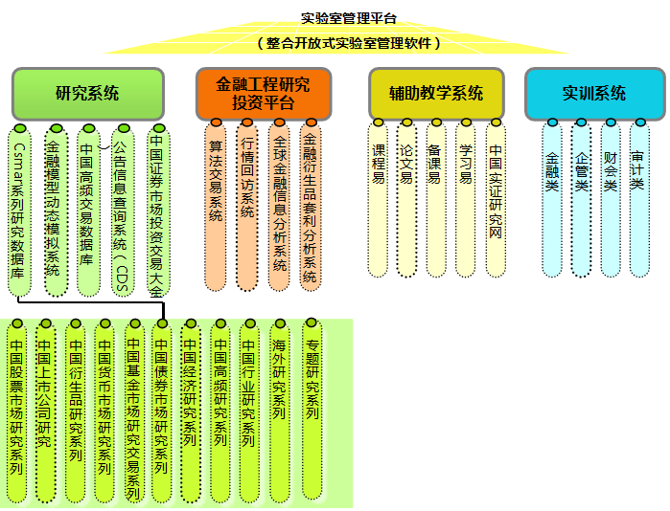
【核心产品体系】

【经典案例】
目前已累计为150余所高校提供了金融实验室整体解决方案，2011年，清华大学等60余所高校实施应用国泰安金融实验室整体解决方案。
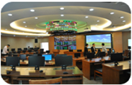
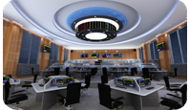
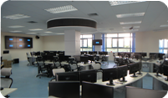

清华大学深圳研究生院 厦门大学 北京理工大学
如您欲了解更多产品相关资讯或对我们产品有任何意见及建议，欢迎登陆http://www.gtaedu.com/ 或与我们联系：深圳总部：800-999-3099 0755-83940081 EMAIL：service@gtadata.com

